**프로젝트 제안서**

지도 기반의 쇼핑몰 개발

|  |  |  |
| --- | --- | --- |
| Team : 2조 | | |
| 2조 | 팀원 | 김동희 |
| 2조 | 팀원 | 김진석 |
| 2조 | 팀원 | 방호상 |
| 2조 | 팀원 | 서태민 |
| 2조 | 팀원 | 송오종 |
| 2조 | 팀원 | 이수진 |

개정 이력

|  |  |  |  |
| --- | --- | --- | --- |
| 개정번호 | 개정일자 | 수정내용 | 담당자 |
| 0 | 2020.10.25 | 초안 작성 |  |
|  |  |  |  |
|  |  |  |  |
|  |  |  |  |
|  |  |  |  |
|  |  |  |  |
|  |  |  |  |
|  |  |  |  |
|  |  |  |  |
|  |  |  |  |
|  |  |  |  |
|  |  |  |  |
|  |  |  |  |
|  |  |  |  |
|  |  |  |  |
|  |  |  |  |
|  |  |  |  |
|  |  |  |  |
|  |  |  |  |
|  |  |  |  |
|  |  |  |  |
|  |  |  |  |
|  |  |  |  |

**목 차**

1. 프로젝트 수행 목적

가. 프로젝트 명 : 지도 기반 쇼핑몰

나. 프로젝트 배경 :

다. 시장 동향 및 분석

1) 시장 동향

2) 시장 분석

라. 프로젝트 이점

2. 프로젝트 요구사항 명세서

가. 유스케이스 작성

나. 요구 사항 명세서

**1. 프로젝트 수행 목적**

가. 프로젝트 명 : 지도 거리 기반 쇼핑몰

나. 프로젝트 배경 :

- 다양한 비대면 온라인 쇼핑몰이 생겨나면서 오프라인매장들을 가진 회사들의 판로가 막히고 있다. 또한 제품 배송물량이 증가하며 배송업체의 노동강도 및 근로자 권리 주장으로 인해 물류 배송비는 더욱 증가될 것으로 보인다. 이에 해당 프로젝트 진행을 하며 새로운 대안을 제시하고자 한다.

다. 시장 동향 및 분석

1) 시장 동향

- 현재 오프라인 판매 업자들이 비대면, 온라인판매를 위해 쇼핑몰 플랫폼을 찾고 있다.

- 관련 배송 문제로 인한 문제들이 사회적으로 대두되고 있다.

2) 시장 분석

- 현재 국내 최대 배달 어플리케이션인 B업체에서 제품 직접 받기 서비스가 제공되고 있다.

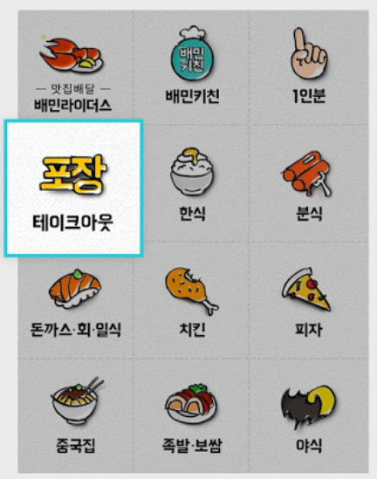 

- C, N, K, G에서도 업체 발송 위치를 제공하고 바로 받기 서비스를 제공할 수 있도록 하고 있으나 제품 검색 시 관련 업체 위치 별 검색은 제공되고 있지 않다.

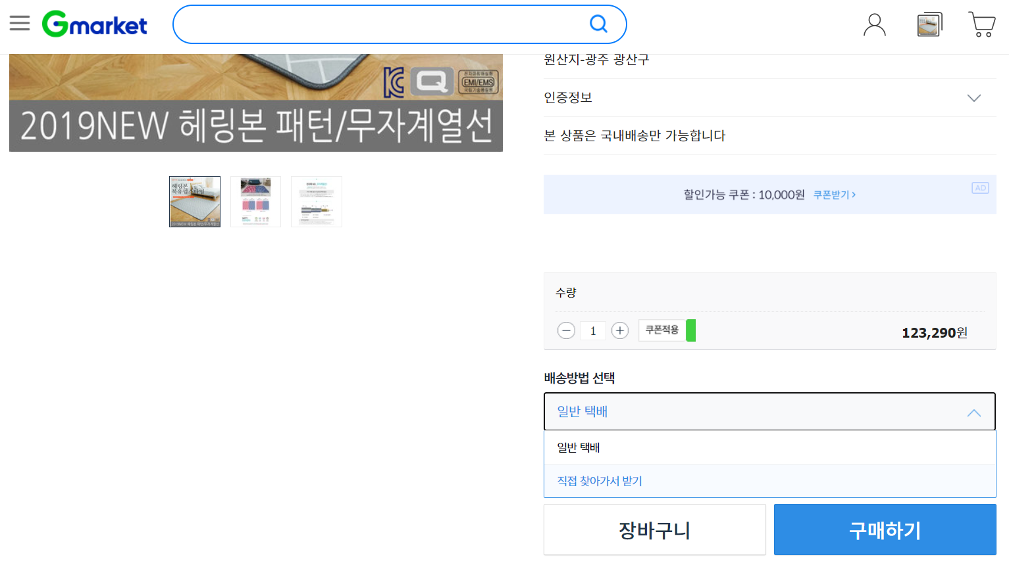

라. 프로젝트 이점

1) 다른 사이트에서 고객이 찾는 제품을 거리 별 오프라인매장을 검색해 구매할 수 있는 서비스를 제공해 배송, 불량으로 인한 제품 문제를 해소할 수 있다.

2) 택배 배송비 절감을 통해 판매자 이익이 보장되고 소비자 혜택이 증가할 수 있다.

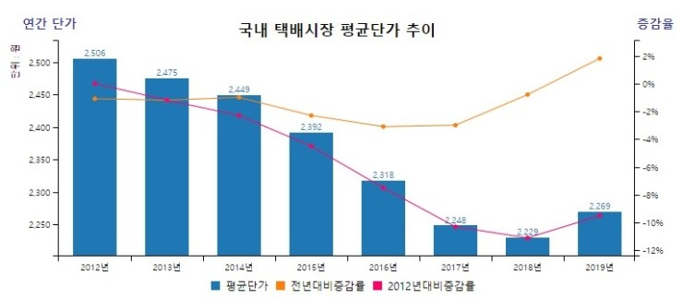

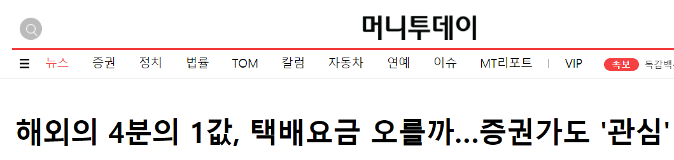

3) 현재 사회적으로 이슈화 되고 있는 택배로 인한 문제점들에 대한 대안이 될 수 있음

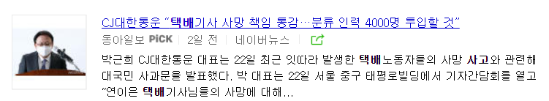

**2. 프로젝트 요구사항**

가. 유스케이스 작성

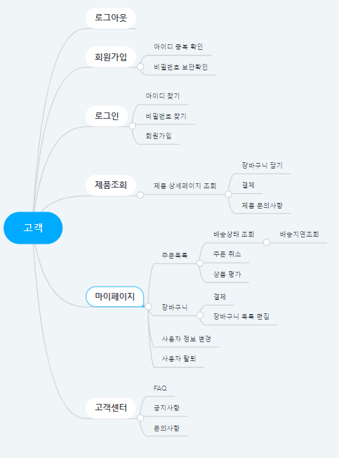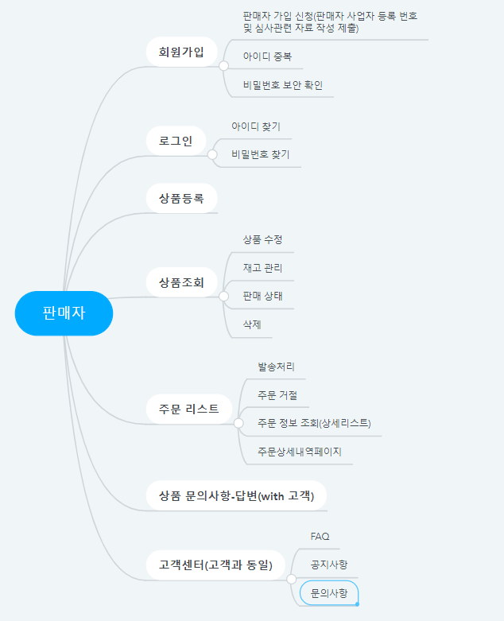

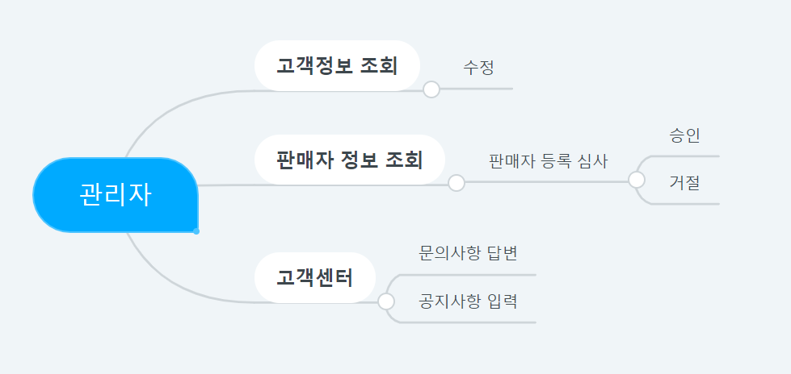

나. 요구사항 명세서

|  |  |  |  |  |  |
| --- | --- | --- | --- | --- | --- |
| **요구사항명** | | **요구사항ID** | **유형** | **요구사항 설명** | |
| 고객 | 회원가입 | C001 | 기능 | 사용자 등록을 위해 필요한 기능 | |
| 전제 조건 | ID, PW, 이름, 이메일, 전화번호를 입력받아 등록한다. |
| 우선순위 | 상 |
| 로그인 | C002 | 기능 | 사이트 접속을 위해 로그인을 하는 기능 | |
| 전제 조건 | 회원가입이 우선 이루어져야함 |
| 우선순위 | 상 |
| 제품조회 | C003 | 기능 | 검색어를 통한 제품 조회 기능 | |
| 전제 조건 |  |
| 우선순위 | 상 |
| 제품 상세 조회 | C004 | 기능 | 한 개 제품에 대한 상세 페이지를 조회하는 기능 | |
| 전제 조건 | 제품(제품 썸네일, 제품명) 링크 클릭 |
| 우선순위 | 중 |
| 결제 | C005 | 기능 | 제품 구매 시 결제를 위한 기능 | |
| 전제 조건 | 로그인이 먼저 이루어져야함 제품 상세 조회 > 결제 마이페이지 > 장바구니 > 결제 |
| 우선순위 | 중 |
| 문의사항 | C006 | 기능 | 제품 문의사항 판매자에게 문의 | |
| 전제 조건 | 로그인이 먼저 이루어져야함 제품 상세 조회 > 문의 |
| 우선순위 | 중 |
| 마이페이지 | C007 | 기능 | 사용자 정보 조회 및 정보 수정을 위한 기능 | |
| 전제 조건 | 로그인이 먼저 이루어져야함 |
| 우선순위 | 상 |
| 주문목록조회 | C008 | 기능 | 제품 주문목록을 확인하는 기능 | |
| 전제 조건 | 로그인이 먼저 이루어져야함 마이페이지 > 주문목록 |
| 우선순위 | 상 |

|  |  |  |  |  |  |
| --- | --- | --- | --- | --- | --- |
| **요구사항명** | | **요구사항ID** | **유형** | **요구사항 설명** | |
| 고객 | 배송 조회 기능 | C009 | 기능 | 구매 후 제품 운송 상태를 확인하는 기능 | |
| 전제 조건 | 로그인이 먼저 이루어져야함 마이페이지 > 주문목록 > 배송조회 |
| 우선순위 | 중 |
| 주문 취소 기능 | C010 | 기능 | 제품 주문 취소를 위한 기능 | |
| 전제 조건 | 로그인이 먼저 이루어져야함  배송준비중 단계에서만 가능 마이페이지 > 주문목록 > 주문취소 |
| 우선순위 | 중 |
| 상품평가 | C011 | 기능 | 제품에 배송완료 후 상품평을 남기는 기능 | |
| 전제 조건 | 로그인이 먼저 이루어져야함 마이페이지 > 주문목록 |
| 우선순위 | 중 |
| 장바구니 | C012 | 기능 | 사용자가 담아놓은 제품을 확인하기 위한 기능 | |
| 전제 조건 | 로그인이 먼저 이루어져야함 마이페이지 > 장바구니 |
| 우선순위 | 중 |
| 사용자 정보변경 | C014 | 기능 | 사용자 정보 수정 기능 | |
| 전제 조건 | 로그인이 먼저 이루어져야함 마이페이지 > 사용자정보변경 |
| 우선순위 | 중 |
| 사용자 탈퇴 | C014 | 기능 | 사용자 탈퇴 기능 | |
| 전제 조건 | 로그인이 먼저 이루어져야함 마이페이지 > 사용자탈퇴 |
| 우선순위 | 중 |
| 고객센터 | C015 | 기능 | 고객센터 진입을 위한 기능 | |
| 전제 조건 | 로그인이 먼저 이루어져야함 |
| 우선순위 | 중 |
| FAQ | C016 | 기능 | FAQ 확인 | |
| 전제 조건 | 로그인이 먼저 이루어져야함 고객센터 > FAQ |
| 우선순위 | 중 |
| 문의사항 | C017 | 기능 | 고객센터 문의사항 등록 | |
| 전제 조건 | 고객센터 > 문의사항 작성 |
| 우선순위 | 상 |

|  |  |  |  |  |  |
| --- | --- | --- | --- | --- | --- |
| **요구사항명** | | **요구사항ID** | **유형** | **요구사항 설명** | |
| 판매자 | 회원가입 | S001 | 기능 | 사용자 등록을 위해 필요한 기능 | |
| 전제 조건 | ID, PW, 이름, 이메일, 전화번호, 주소, 사업자번호, 업체명를 입력받아 등록한다. |
| 우선순위 | 상 |
| 로그인 | S002 | 기능 | 사이트 접속을 위해 로그인을 하는 기능 | |
| 전제 조건 | 회원가입이 우선 이루어져야함 |
| 우선순위 | 상 |
| 상품등록 | S003 | 기능 | 상품을 등록하기 위한 기능 | |
| 전제 조건 | 로그인이 우선이루어져아함 |
| 우선순위 | 상 |
| 상품조회기능 | S004 | 기능 | 등록 상품을 조회하는 기능 | |
| 전제 조건 | 로그인 |
| 우선순위 | 상 |
| 재고관리 | S005 | 기능 | 상품 재고를 관리하는 기능 | |
| 전제 조건 | 로그인 > 상품조회기능 > 재고 |
| 우선순위 | 중 |
| 상품수정 | S006 | 기능 | 상품 정보 수정기능 | |
| 전제 조건 | 로그인 상품조회기능 > 특정상품 클릭 > 수정 |
| 우선순위 | 중 |
| 상품 삭제 | S007 | 기능 | 등록 상품 삭제 기능 | |
| 전제 조건 | 로그인 상품조회기능 > 상품 삭제 |
| 우선순위 | 중 |
| 주문리스트 확인 | S008 | 기능 | 주문내역을 확인하는 기능 | |
| 전제 조건 | 로그인 > 주문리스트 확인 |
| 우선순위 | 상 |
| 발송처리 | S009 | 기능 | 주문에 대한 제품 발송 처리 기능 | |
| 전제 조건 | 로그인 주문리스트 > 배송번호 입력 후 발송 |
| 우선순위 | 중 |

|  |  |  |  |  |  |
| --- | --- | --- | --- | --- | --- |
| **요구사항명** | | **요구사항ID** | **유형** | **요구사항 설명** | |
| 판매자 | 주문거절 | S010 | 기능 | 제품 재고 부족 기타 문제로 인한 주문 거절 | |
| 전제 조건 | 로그인이 우선이루어져야함 주문리스트 > 주문 거절 |
| 우선순위 | 중 |
| 주문정보 상세 조회 | S011 | 기능 | 주문 상세 정보를 확인하기 위한 기능 | |
| 전제 조건 | 로그인이 우선이루어져야함 주문리스트 >주문번호 클릭 |
| 우선순위 | 중 |
| 제품 문의사항 확인 | S012 | 기능 | 제품문의사항을 확인하기 위한 기능 | |
| 전제 조건 | 로그인이 우선 이루어져야함 |
| 우선순위 | 상 |
| 제품문의 답변 | S013 | 기능 | 고객의 판매제품 문의에 대한 답변기능 | |
| 전제 조건 | 로그인이 우선이루어져아함 문의사항확인 > 제품문의 답변 |
| 우선순위 | 중 |

|  |  |  |  |  |  |
| --- | --- | --- | --- | --- | --- |
| **요구사항명** | | **요구사항ID** | **유형** | **요구사항 설명** | |
| 관리자 | 고객정보 조회 | M001 | 기능 | 고객정보 조회기능 | |
| 전제 조건 | 로그인이 이루어져야함 |
| 우선순위 | 상 |
| 판매자정보 조회 | M002 | 기능 | 판매자 정보 조회 및 심사 승인을 위한 기능 | |
| 전제 조건 | 로그인 |
| 우선순위 | 상 |
| 판매자 등록 심사 | M003 | 기능 | 판매자 등록 심사 승인, 거절 | |
| 전제 조건 | 로그인이 이루어져야함 |
| 우선순위 | 상 |
| 고객센터 답변 | M004 | 기능 | 고객센터 질문 답변기능 | |
| 전제 조건 | 로그인 |
| 우선순위 | 상 |
| 공지사항 등록 | M005 | 기능 | 공지사항 업로드 | |
| 전제 조건 | 로그인 |
| 우선순위 | 상 |

다. 요구사항 상세 명세서

|  |  |  |
| --- | --- | --- |
| 개요 | 회원가입 | |
| 관련 액터 | 고객 | |
| 우선 순위 | 상 | |
| 선행 조건 |  | |
| 이벤트 흐름 | 1. 회원가입페이지로 이동한다.  2. ID, PW, 이름, 이메일, 전화번호, 인증번호를 입력하는 공란과 아이디 중복 확인버튼, 회원가입버튼, 본인인증 버튼이 표시 된다. | |
| 아이디 중복확인 | 3. 아이디 중복확인 버튼 클릭 시 DB에서 중복되는 아이디를 확인하여 중복여부를 확인한다. |
| 회원가입 | 3. 회원가입이 진행된다. |
| 본인 인증 | 3. 메일로 일련번호를 보내 고객이 받은 일련번호를 동일하게 입력해 확인해야 가입 |
| 후행 조건 | 1. 회원 정보 내역은 DB에 반영 된다. | |
| 기타 요구 사항 |  | |
| 개발 담당자 |  | |

|  |  |  |
| --- | --- | --- |
| 개요 | 로그인 | |
| 관련 액터 | 고객 | |
| 우선 순위 | 상 | |
| 선행 조건 |  | |
| 이벤트 흐름 | 1. 사용자는 로그인 버튼을 클릭해 로그인 페이지로 이동한다.  2. 로그인 페이지에는 아이디 비밀번호 입력란, 비밀번호 찾기, 아이디 찾기, 로그인의 버튼, 회원가입버튼이 표시된다. | |
| 로그인 | 3. 회원정보(아이디, 비밀번호)를 입력 후 로그인 버튼을 클릭하면 로그인 후 메인페이지로 이동이 된다.  4. 아이디, 비밀번호를 검증한 후 |
| 아이디 찾기 | 3. 초기 가입 시 메일로 무작위번호 전송  아이디 찾기 진행 |
| 비밀번호 찾기 | 3. 초기 가입 시 메일로 임시비밀번호 전송 |
| 후행 조건 | 1. 임시비밀번호가 고객 비밀번호로 새로 지정된다. | |
| 기타 요구 사항 |  | |
| 개발 담당자 |  | |

|  |  |  |
| --- | --- | --- |
| 개요 | 제품조회 | |
| 관련 액터 | 고객 | |
| 우선 순위 | 상 | |
| 선행 조건 |  | |
| 이벤트 흐름 | 1. 검색 창 옆 검색 버튼이 노출 된다.  2. 사용자는 검색어를 입력한 후 상품 검색을 진행한다.  3. 상품 검색 후 제품 리스트를 나열한 페이지가 확인이 됨  > 제품 사진, 제품명, 가격, 리뷰수로 제품 리스트 노출  > 노출 기준 : 판매량순, 가격순(고저), 거리순, 최신순, 리뷰순, 무료배송 | |
| 검색 버튼 | 검색 버튼을 클릭 시 DB에서 관련 상품을 검색해서 반환함(검색기준) |
| 상세페이지 | 제품 사진, 제품명을 클릭 시 제품 상세 페이지로 이동 |
| 후행 조건 | 제품 사진, 제품명을 클릭 시 제품 상세 페이지로 이동 | |
| 기타 요구 사항 |  | |
| 개발 담당자 |  | |

|  |  |  |
| --- | --- | --- |
| 개요 | 제품 상세 페이지 | |
| 관련 액터 | 고객 | |
| 우선 순위 | 중 | |
| 선행 조건 | 제품 링크 클릭을 통해 제품 상세페이지로 이동 | |
| 이벤트 흐름 | 1. 검색 또는 노출 된 제품 링크를 통해 제품 상세 페이지 이동  2. 장바구니에 담기, 제품 이름, 제품 정보, 가격, 구매 버튼, 리뷰 리스트, 문의 리스트, 문의하기, 배송비, 판매자 기본정보가 노출됨 | |
| 장바구니에 담기 | 해당 제품의 정보가 장바구니 리스트에 반영됨 |
| 결제 버튼 | 결제하기 페이지로 이동 |
| 리뷰리스트 | DB에서 해당상품 리뷰들을 받아 리스트로 반환 |
| 문의리스트 | 이전 문의리스트를 DB에서 받아 리스트로 전환 |
| 문의하기 | 문의하기 란이 노출되어있고 문의를 입력 전송했을 때 바로 문의 리스트에 반영(redirect) |
| 후행 조건 | 문의하기 후 바로 문의사항이 DB에 반영  결제하기로 이동하면 해당 결제 페이지로 이동 | |
| 기타 요구 사항 |  | |
| 개발 담당자 |  | |

|  |  |  |
| --- | --- | --- |
| 개요 | 장바구니에 담기 | |
| 관련 액터 | 고객 | |
| 우선 순위 | 중 | |
| 선행 조건 | 로그인 상태에서 제품상세페이지에서 장바구니에 담기 클릭 | |
| 이벤트 흐름 | 1. 상세 페이지에서 장바구니에 담기 클릭  > 장바구니로 이동, 계속 쇼핑  2. 장바구니 이동 시 고객이 담은 장바구니 리스트 반환  3. 결제 버튼, 상품리스트가 노출 | |
| 장바구니 | DB에서 관련 상품을 검색해서 반환함 |
| 후행 조건 | 고객 장바구니 담은 제품 리스트가 장바구니 DB에 반영 | |
| 기타 요구 사항 |  | |
| 개발 담당자 |  | |

|  |  |  |
| --- | --- | --- |
| 개요 | 결제 | |
| 관련 액터 | 고객 | |
| 우선 순위 | 중 | |
| 선행 조건 | 로그인이 먼저 이루어져야함 | |
| 이벤트 흐름 | 1. 제품 상세조회에서 결제버튼 클릭  1. 장바구니 페이지에서 결제 버튼 클릭  2. 결제 페이지에 배송지 정보 입력란, 수령인, 수령인 전화번호 입력란이 노출 결제 진행 버튼이 노출 | |
| 결제진행 | 결제 모듈로 해당 금액이 결제 진행 |
| 후행 조건 | 결제 정보가 객체화 되어 DB에 저장 | |
| 기타 요구 사항 |  | |
| 개발 담당자 |  | |

|  |  |  |
| --- | --- | --- |
| 개요 | 제품 문의사항(with 판매자) | |
| 관련 액터 | 고객 | |
| 우선 순위 | 중 | |
| 선행 조건 | 로그인이 먼저 이루어져아함 | |
| 이벤트 흐름 | 1. 제품 상세조회에서 문의사항 입력 후 문의하기 클릭  - 문의의 종류 답변상태 표시, 글 번호(PK), 등록일, 문의자  2. 문의사항 DB에 반영  - DB 반영된 내역이 문의 리스트에 바로 반영 | |
|  |  |
|  |  |
| 후행 조건 | 문의하기 후 바로 문의사항이 DB에 반영 | |
| 기타 요구 사항 |  | |
| 개발 담당자 |  | |

|  |  |  |
| --- | --- | --- |
| 개요 | 마이페이지 | |
| 관련 액터 | 고객 | |
| 우선 순위 | 상 | |
| 선행 조건 | 로그인이 먼저 이루어져야함 | |
| 이벤트 흐름 | 1. 마이페이지 버튼을 클릭함  2. 사용자 정보 수정 버튼, 장바구니, 주문목록버튼이 노출됨 | |
| 사용자 정보수정 | 사용자 정보 수정 페이지로 이동  비밀번호, 이메일, 주소지 변경 가능 |
| 장바구니 | 장바구니 리스트로 이동 |
| 주문목록 | 현재 주문목록 확인 페이지로 이동 |
| 후행 조건 | DB에 사용자 정보 수정사항 반영  장바구리 리스트, 주문목록 리스트 DB에서 받아 노출 | |
| 기타 요구 사항 |  | |
| 개발 담당자 |  | |

|  |  |  |
| --- | --- | --- |
| 개요 | 주문목록조회 | |
| 관련 액터 | 고객 | |
| 우선 순위 | 중 | |
| 선행 조건 | 로그인 | |
| 이벤트 흐름 | 1. 마이페이지 주문목록 조회 클릭  2. 주문목록이 노출됨  상품번호, 상품명, 금액, 주문상태, 배송번호, 주문 취소 버튼, 구매 확정 버튼(**주문상태가 운송완료 상태일 경우**), 상품평이 노출(**주문상태가 구매확정일 경우**)  - 주문 취소 버튼은 주문확인 전 상태에서만 노출  - 주문확인 후 반품버튼으로 변경  (반품은 판매자와 얘기해주세요) | |
| 배송번호 | 배송번호 클릭 시 배송조회기능으로 이동 |
| 주문 취소 | 주문 상태를 취소시킴 |
| 후행 조건 | 주문리스트에서 취소 주문 삭제 | |
| 기타 요구 사항 |  | |
| 개발 담당자 |  | |

|  |  |  |
| --- | --- | --- |
| 개요 | 배송조회 | |
| 관련 액터 | 고객 | |
| 우선 순위 | 중 | |
| 선행 조건 | 로그인 | |
| 이벤트 흐름 | 1. 마이페이지 > 배송번호 클릭  2. 배송번호를 이용해 해당 배송정보를 가져옴 | |
| 배송정보 | 배송정보를 가져온다.(네이버) |
|  |  |
| 후행 조건 |  | |
| 기타 요구 사항 |  | |
| 개발 담당자 |  | |

|  |  |  |
| --- | --- | --- |
| 개요 | 주문 취소 기능 | |
| 관련 액터 | 고객 | |
| 우선 순위 | 중 | |
| 선행 조건 | 로그인 | |
| 이벤트 흐름 | 1. 마이페이지 > 주문조회 > 취소버튼을 클릭 | |
| 취소버튼 | DB에서 주문내역 삭제 |
|  |  |
| 후행 조건 | DB에서 주문내역 삭제 | |
| 기타 요구 사항 |  | |
| 개발 담당자 |  | |

|  |  |  |
| --- | --- | --- |
| 개요 | 상품평 입력 | |
| 관련 액터 | 고객 | |
| 우선 순위 | 중 | |
| 선행 조건 | 로그인 | |
| 이벤트 흐름 | 1. 마이페이지 > 주문목록 확인  2. 주문목록 > 상품평 입력  - 구매확정 후 제품 평가 가능 | |
| 상품평 입력 | 상품평 리스트에 DB 반영 |
|  |  |
| 후행 조건 | 상품평 리스트에 DB 반영 | |
| 기타 요구 사항 |  | |
| 개발 담당자 |  | |

|  |  |  |
| --- | --- | --- |
| 개요 | 장바구니 | |
| 관련 액터 | 고객 | |
| 우선 순위 | 중 | |
| 선행 조건 | 로그인 | |
| 이벤트 흐름 | 1. 마이페이지 > 장바구니  1. 메인페이지 > 장바구니  2. 장바구니 리스트를 DB에서 받아 노출  - 상품번호, 상품명, 금액, 재고, 총금액 노출  3. 결제버튼, 주문 수정 버튼 노출 | |
| 결제버튼 | 결제페이지로 이동 |
| 주문수정 | 삭제된 상품이 장바구니 리스트에서 삭제 |
| 후행 조건 | DB에 반영 | |
| 기타 요구 사항 |  | |
| 개발 담당자 |  | |

|  |  |  |
| --- | --- | --- |
| 개요 | 사용자 정보 변경 페이지 | |
| 관련 액터 | 고객 | |
| 우선 순위 | 중 | |
| 선행 조건 | 로그인 | |
| 이벤트 흐름 | 1. 마이페이지 > 사용자 정보 변경  2. 비밀번호 확인 > 변경페이지로 이동  3. 아이디(고정), 이름(고정), 이메일, 비밀번호, 전화번호 입력란, 수정버튼 노출 | |
| 수정 | 고객 DB에 반영 |
|  |  |
| 후행 조건 | 고객DB에 관련 정보 수정 | |
| 기타 요구 사항 |  | |
| 개발 담당자 |  | |

|  |  |  |
| --- | --- | --- |
| 개요 | 사용자 탈퇴 기능 | |
| 관련 액터 | 고객 | |
| 우선 순위 | 중 | |
| 선행 조건 | 로그인 | |
| 이벤트 흐름 | 1. 마이페이지 > 사용자 탈퇴  2. 비밀번호 확인 > 탈퇴 페이지로 이동  3. “정말 탈퇴하시겠습니까?” 경고 메시지 후 확인이 클릭되면 탈퇴를 진행 | |
| 탈퇴 | DB 정보 삭제 |
|  |  |
| 후행 조건 |  | |
| 기타 요구 사항 |  | |
| 개발 담당자 |  | |

|  |  |  |
| --- | --- | --- |
| 개요 | 고객센터 | |
| 관련 액터 | 고객 | |
| 우선 순위 | 중 | |
| 선행 조건 |  | |
| 이벤트 흐름 | 1. 고객센터 클릭  2. 로그인 된 상태 불필요 : FAQ, 공지사항 노출  3. 로그인 된 상태 필요 : 문의사항 노출 | |
| FAQ | FAQ 리스트로 이동 |
| 공지사항 | 공지사항 리스트로 이동 |
| 문의사항 | 문의사항 리스트로 이동 |
| 후행 조건 |  | |
| 기타 요구 사항 |  | |
| 개발 담당자 |  | |

|  |  |  |
| --- | --- | --- |
| 개요 | FAQ | |
| 관련 액터 | 고객 | |
| 우선 순위 | 중 | |
| 선행 조건 |  | |
| 이벤트 흐름 | 1. 고객센터 > FAQ 클릭  2. DB에서 관련 FAQ항목을 받아온다. | |
|  |  |
|  |  |
| 후행 조건 |  | |
| 기타 요구 사항 |  | |
| 개발 담당자 |  | |

|  |  |  |
| --- | --- | --- |
| 개요 | 공지사항 | |
| 관련 액터 | 고객 | |
| 우선 순위 | 중 | |
| 선행 조건 |  | |
| 이벤트 흐름 | 1. 고객센터 > 공지사항 클릭  2. DB에서 관련 공지사항 항목을 받아온다. | |
|  |  |
|  |  |
| 후행 조건 |  | |
| 기타 요구 사항 |  | |
| 개발 담당자 |  | |

|  |  |  |
| --- | --- | --- |
| 개요 | 문의사항 | |
| 관련 액터 | 고객 | |
| 우선 순위 | 중 | |
| 선행 조건 | 로그인 | |
| 이벤트 흐름 | 1. 고객센터 > 문의사항 클릭  2. 리스트, 문의하기 버튼 노출 | |
| 문의하기 버튼 | 문의하기 버튼 클릭 시 문의창으로 이동 |
| 문의사항 입력완료 | 문의사항 DB에 정보 반영 |
| 후행 조건 | 문의 DB에 해당 정보 반영 | |
| 기타 요구 사항 |  | |
| 개발 담당자 |  | |

|  |  |  |
| --- | --- | --- |
| 개요 | 회원가입 | |
| 관련 액터 | 판매자 | |
| 우선 순위 | 상 | |
| 선행 조건 |  | |
| 이벤트 흐름 | 1. 회원가입페이지로 이동한다.  2. ID, PW, 이름, 이메일, 전화번호, 주소, 업체명, 사업장번호, 인증번호를 입력하는 란과 아이디 중복 확인버튼, 회원가입버튼, 인증확인 버튼이 표시 된다. | |
| 아이디 중복확인 | 3. 아이디 중복확인 버튼 클릭 시 DB에서 중복되는 아이디를 확인하여 중복여부를 확인한다. |
| 회원가입 | 3. 회원가입이 진행된다. |
| 인증확인 | 3. 메일로 일련번호를 보내 고객이 받은 일련번호를 동일하게 입력해 확인해야 가입 |
| 후행 조건 | 1. 회원 정보 내역은 DB에 반영 된다. | |
| 기타 요구 사항 |  | |
| 개발 담당자 |  | |

|  |  |  |
| --- | --- | --- |
| 개요 | 로그인 | |
| 관련 액터 | 판매자 | |
| 우선 순위 | 상 | |
| 선행 조건 |  | |
| 이벤트 흐름 | 1. 판매자는 로그인 버튼을 클릭해 로그인 페이지로 이동한다.  2. 로그인 페이지에는 아이디 비밀번호 입력란, 비밀번호 찾기, 아이디 찾기, 로그인의 버튼, 회원가입버튼이 표시된다. | |
| 로그인 | 3. 회원정보(아이디, 비밀번호)를 입력 후 로그인 버튼을 클릭하면 로그인 후 메인 페이지로 이동이 된다.  4. 아이디, 비밀번호를 검증한 후 |
| 아이디 찾기 | 3. 초기 가입 시 메일로 무작위번호 전송  아이디 찾기 진행 |
| 비밀번호 찾기 | 3. 초기 가입 시 메일로 임시비밀번호 전송 |
| 후행 조건 | 1. 임시비밀번호가 고객 비밀번호로 새로 지정된다. | |
| 기타 요구 사항 |  | |
| 개발 담당자 |  | |

|  |  |  |
| --- | --- | --- |
| 개요 | 상품등록 | |
| 관련 액터 | 판매자 | |
| 우선 순위 | 상 | |
| 선행 조건 | 로그인 | |
| 이벤트 흐름 | 1. 상품등록  2. 상품등록 페이지로 이동  사진, 상품명, 상품정보, 금액, 재고, 배송비 입력란 등록 버튼노출 | |
| 등록 | 정보 DB에 반영 |
|  |  |
| 후행 조건 | 정보 DB에 반영 | |
| 기타 요구 사항 |  | |
| 개발 담당자 |  | |

|  |  |  |
| --- | --- | --- |
| 개요 | 상품조회기능 | |
| 관련 액터 | 판매자 | |
| 우선 순위 | 중 | |
| 선행 조건 | 로그인 | |
| 이벤트 흐름 | 1. 상품조회  2. 상품 리스트(상품명, 금액, 재고, 배송비), 수정버튼, 삭제버튼 노출 | |
| 수정 | 수정하기 페이지로 이동 |
| 삭제 | 해당 상품을 리스트에서 삭제 |
| 후행 조건 |  | |
| 기타 요구 사항 |  | |
| 개발 담당자 |  | |

|  |  |  |
| --- | --- | --- |
| 개요 | 상품수정 | |
| 관련 액터 | 판매자 | |
| 우선 순위 | 중 | |
| 선행 조건 | 로그인 | |
| 이벤트 흐름 | 1. 상품조회 > 수정  2. 썸네일 **사진**, 상품명, 상품정보, 금액, 재고, 배송비 입력란 등록 버튼노출, 판매상태 | |
| 문의하기 | 수정 정보 DB에 반영 |
|  |  |
| 후행 조건 | 수정 정보 DB에 반영 | |
| 기타 요구 사항 |  | |
| 개발 담당자 |  | |

|  |  |  |
| --- | --- | --- |
| 개요 | 주문리스트 확인 | |
| 관련 액터 | 판매자 | |
| 우선 순위 | 중 | |
| 선행 조건 | 로그인 | |
| 이벤트 흐름 | 1. 주문리스트 버튼 클릭  2. 주문리스트(주문번호, 주문일, 발송예정일, 고객아이디, 주문상태, 주문수량, 상품, 가격, 주문확인버튼, 발송버튼, **주문거절** 버튼)를 받아 노출 | |
| 주문번호 | 고객 주문 상세 정보 확인 |
| 주문확인 | 주문상태 변경 > 주문확인상태 |
| 발송 | 운송장번호 입력 후 발송 진행 |
| 후행 조건 | 발송 후 정보 DB 반영 | |
| 기타 요구 사항 |  | |
| 개발 담당자 |  | |

|  |  |  |
| --- | --- | --- |
| 개요 | 발송처리 | |
| 관련 액터 | 판매자 | |
| 우선 순위 | 중 | |
| 선행 조건 | 로그인 | |
| 이벤트 흐름 | 1. 주문리스트 > 발송버튼 클릭  2. 배송방법, 운송장번호 입력란 발송처리 버튼 노출  > 발송처리 후 배송상태 정보 변경(배송 중)  > 고객 주문취소 아니고 반품으로 취소할 수 있음 | |
| 발송 | 주문 DB에 해당 내용 반영 |
|  |  |
| 후행 조건 | 정보 DB에 반영 | |
| 기타 요구 사항 |  | |
| 개발 담당자 |  | |

|  |  |  |
| --- | --- | --- |
| 개요 | 주문 거절 | |
| 관련 액터 | 판매자 | |
| 우선 순위 | 중 | |
| 선행 조건 | 로그인 | |
| 이벤트 흐름 | 1. 주문리스트 > 주문 거절 버튼 클릭  2. 주문 거절 사유(재고 부족, 배송, 기타) 입력 후 주문거절 | |
| 주문거절 | 주문 거절 입력 |
|  |  |
| 후행 조건 | 주문거절상태가 고객 주문리스트에 반영 | |
| 기타 요구 사항 |  | |
| 개발 담당자 |  | |

|  |  |  |
| --- | --- | --- |
| 개요 | 주문 상세 내역 표시 | |
| 관련 액터 | 판매자 | |
| 우선 순위 | 중 | |
| 선행 조건 | 로그인 | |
| 이벤트 흐름 | 1. 주문리스트 > 주문번호 클릭  2. 주문정보 확인  > 주문번호, 회원아이디, 제품명, 수량, 결제번호, 수령인, 수령인 주소, 수령인 전화번호, 택배사, 운송장 번호, 주문상태, 결제금액, 주문일자, 발송 기한, 결제방법 | |
|  |  |
|  |  |
| 후행 조건 |  | |
| 기타 요구 사항 |  | |
| 개발 담당자 |  | |

|  |  |  |
| --- | --- | --- |
| 개요 | 상품문의사항 확인 | |
| 관련 액터 | 판매자 | |
| 우선 순위 | 중 | |
| 선행 조건 | 로그인 | |
| 이벤트 흐름 | 1. 문의사항 확인  2. 상품별 문의사항 리스트 노출  - 문의 번호, 상품번호 상품명, 고객아이디, 문의일자, 내용, 제목  3. 제목, 문의 번호 클릭 후 답변달기 | |
| 답변 달기 | 입력 후 저장 > DB에 반영 |
|  |  |
| 후행 조건 | 정보 DB에 반영 | |
| 기타 요구 사항 |  | |
| 개발 담당자 |  | |

|  |  |  |
| --- | --- | --- |
| 개요 | 고객정보조회 | |
| 관련 액터 | 관리자 | |
| 우선 순위 | 상 | |
| 선행 조건 | 로그인 | |
| 이벤트 흐름 | 1. 고객정보 조회 클릭  2. 리스트(이름, 전화번호, 이메일, 아이디, 주소, 고객식별번호, 가입일)  3. 고객 탈퇴 조치 가능(이외 정보 수정기능 없음) | |
| 이름 수정 | 이름 수정 클릭 시 고객 이름변경 |
| 탈퇴 | 탈퇴 정보 DB반영 |
| 후행 조건 | 정보 DB에 반영 | |
| 기타 요구 사항 |  | |
| 개발 담당자 |  | |

|  |  |  |
| --- | --- | --- |
| 개요 | 판매자 정보 조회 | |
| 관련 액터 | 관리자 | |
| 우선 순위 | 중 | |
| 선행 조건 | 로그인 | |
| 이벤트 흐름 | 1. 판매자 정보 조회  2. 리스트(판매자 식별번호, 이름, 전화번호, 이메일, 아이디, 주소, 사업자번호, 가입일, 승인여부_승인심사버튼) | |
| 승인심사 | 승인심사 승인, 거절 선택 후 DB반영 |
|  |  |
| 후행 조건 | 정보 DB에 반영 | |
| 기타 요구 사항 |  | |
| 개발 담당자 |  | |

|  |  |  |
| --- | --- | --- |
| 개요 | 고객센터 문의사항 답변하기 | |
| 관련 액터 | 관리자 | |
| 우선 순위 | 중 | |
| 선행 조건 | 로그인 | |
| 이벤트 흐름 | 1. 고객센터 > 문의사항  2. 제목, 내용, 비밀번호, 문의분류, 문의대상(판매자, 고객) 노출  > 제목 클릭 : 문의 답변 달기 | |
| 답변 달기 | 입력 후 저장 > DB에 반영 |
|  |  |
| 후행 조건 | DB에 반영 | |
| 기타 요구 사항 |  | |
| 개발 담당자 |  | |

|  |  |  |
| --- | --- | --- |
| 개요 | 공지사항 입력하기 | |
| 관련 액터 | 관리자 | |
| 우선 순위 | 중 | |
| 선행 조건 | 로그인 | |
| 이벤트 흐름 | 1. 고객센터 > 공지사항  2. 제목, 내용, 비밀번호, 공지사항 분류 리스트, 새 글 작성 버튼 노출  3. 새 글 작성 버튼 클릭  > 작성자, 내용, 날짜, 분류, 제목 | |
| 새 글 작성 | 공지사항 입력 |
|  |  |
| 후행 조건 | 정보 DB에 반영 | |
| 기타 요구 사항 |  | |
| 개발 담당자 |  | |